БЕЛОРУССКИЙ ГОСУДАРСТВЕННЫЙ УНИВЕРСИТЕТ

Факультет прикладной математики и информатики

Лабораторная работа № 6

Сплайн-интерполирование

Вариант 14

Выполнила

Терлиженко Ирина
2 курс 3 группа

Преподаватель

Будник А.М.

Постановка задачи
Даны значения функции 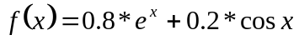 в узлах интерполирования.
1) 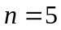
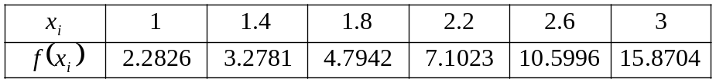
2) 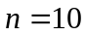
- Построить сплайн-функцию третьего порядка 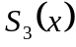 по значениям функции в заданных узлах интерполирования.
- Вычислить значение в точках 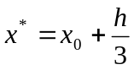, 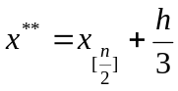, 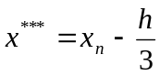, 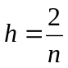.
- Провести анализ результатов.
Теория

Интерполяционной сплайн-функцией порядка 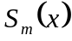 называется функция, которая удовлетворяет следующим условиям:
- 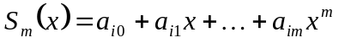, 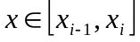, 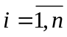
- 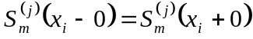, 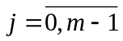, 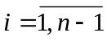
- 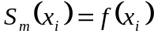
Чтобы построить , нужно найти все 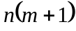 коэффициенты 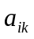, , 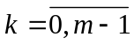. Для этого есть 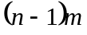 условий вида 2 и 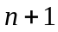 условие вида 3. Не хватает 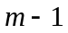 условия.
Пусть 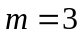. 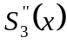 - линейная функция на каждом из отрезков. Обозначим 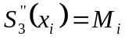, 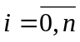.
Рассмотрим . проходит через точки 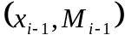 и 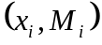.
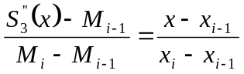
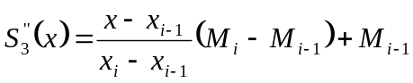
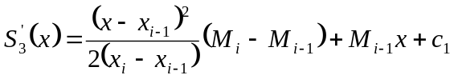
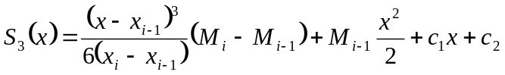 (1)
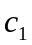 и 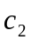 найдём из условий 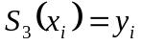, 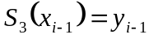. Обозначим 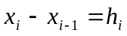.
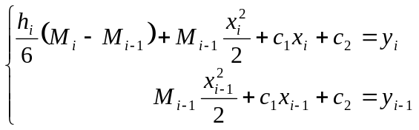 (2)
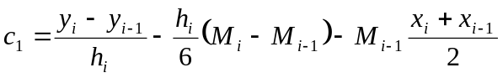
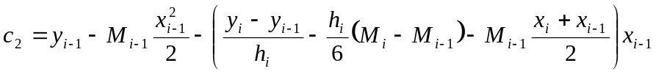
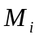 и 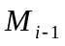 найдём из условий непрерывности 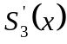.
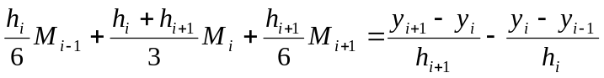,
Эта система имеет диагональное преобладание. Для её решения не хватает двух условий. Положим 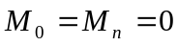. Теперь эту систему можно решить методом прогонки. Подставив найденные в (2) и (1), получим .

Листинг

Вычисление функции .

template <typename T>
T f (T x)
{
return 0.8 * exp(x) + 0.2 * cos(x);
}

Создание матрицы линейных коэффициентов и вектора правых частей для нахождения методом прогонки.

template <typename T>
void createMatrix (int n, T h, T* fx, T** A, T* b)
{
for (int i = 0; i < n - 1; ++i)
{
if (i > 0)
A[i][i-1] = h / 6;
A[i][i] = h * 2 / 3;
if (i < n - 2)
A[i][i+1] = h / 6;
b[i] = (fx[i+2] + fx[i] - 2 * fx[i+1]) / h;
}
}

Нахождение методом прогонки.

template <typename T>
void splineCubeVector (int n, T h, T* fxn, T* M)
{
T** A = new T* [n-1];
for (int i = 0; i < n - 1; ++i)
A[i] = new T [n-1];
T* b = new T [n-1];
createMatrix (n, h, fxn, A, b);
T* alpha = new T [n-2];
T* beta = new T [n-1];
findLinCoefs (A, b, n-1, alpha, beta);
findUnknown (M, n-1, alpha, beta);
delete [] beta;
delete [] alpha;
delete [] b;
for (int i = 0; i < n - 1; ++i)
delete [] A[i];
}

Вычисление истинной погрешности.

template <typename T>
T findRealResidual (T x, T px)
{
return f(x) - px;
}

Вычисление .

template <typename T>
T splineCube (T x, int n, T h, T* xn, T* fxn, T a)
{
T* M = new T [n+1];
splineCubeVector (n, h, fxn, M);
M[n] = 0;
for (int i = n - 1; i > 0; --i)
M[i] = M[i-1];
M[0] = 0;
int I = ceil ((x - a) / h);
T c1 = (fxn[I] - fxn[I-1]) / h - (M[I] - M[I-1]) * h / 6 - M[I-1] * (xn[I] + xn[I-1]) / 2;
T c2 = fxn[I-1] - M[I-1] * xn[I-1] * xn[I-1] / 2 - ((fxn[I] - fxn[I-1]) / h - (M[I] - M[I-1]) * h / 6 - M[I-1] * (xn[I] + xn[I-1]) / 2) * xn[I-1];
T res = pow (x - xn[I-1], 3.0) / 6 / (xn[I] - xn[I-1]) * (M[I] - M[I-1]) + M[I-1] * x * x / 2 + c1 * x + c2;
delete [] M;
return res;
}

Результаты

1)

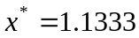, 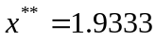, 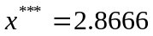.

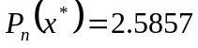, 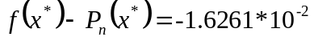
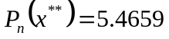, 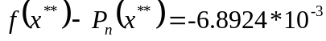
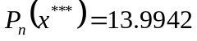, 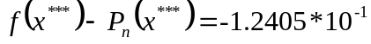

2)

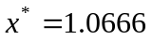, 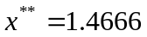, 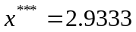.

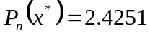, 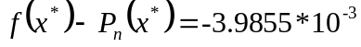
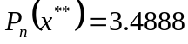, 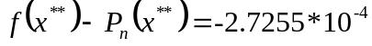
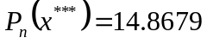, 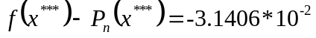

Точность результатов, полученных сплайн-интерполированием ниже, чем при помощи многочленов Лагранжа и Ньютона, так как степень многочлена на каждом отрезке ниже, а расстояние между соседними узлами недостаточно мало, чтобы получить более точный результат.

